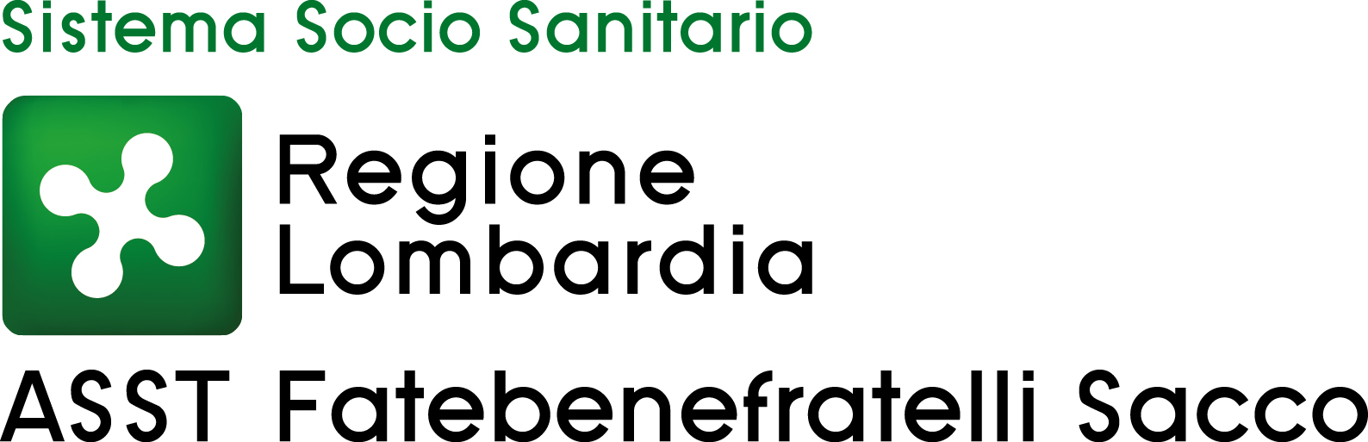

Corso Triage intraospedaliero Modulo

1^ Edizione: 22 aprile 2026 - 2 ^ edizione: -------

dalle ore 08:30 alle ore 17:30
Sede: Sala Maria Bambina – P.O. Fatebenefratelli

Docenti
Elisa Sgarbi

Il Modello Triage Regione Lombardia. Definizione di triage. Cenni storici. Obiettivi del MTRL

I principali Modelli di Riferimento Internazionali. Il Modello ESI e la valutazione globale. Le linee di indirizzo nazionali

Il processo di Triage. Identificazione del paziente. Valutazione immediata/first look. Valutazione oggettiva.

Valutazione soggettiva. Decisione di Triage. Il sistema di codifica a 5 numeri. Rivalutazione

Gli algoritmi del Modello Triage Intraospedaliero Regione Lombardia

Errori di valutazione: Undertriage e Overtriage; L’Over Rule

Ridisegnare i PS secondo il nuovo modello Assegnazione dei percorsi dopo il triage (fast track, PPCI/O, Intensità di cure e codici minori)

Principali aspetti Medico Legali e di Risk management

La Valutazione della Qualità del Processo di Triage

Discussioni e conclusioni
_________________________________

Destinatari:
Infermiere, Infermiere Pediatrico, Ostetricai,
Crediti formativi preassegnati: n. 8

